### SolutionGovernment.com Translations. For Immediate Press Release and Re-Broadcast Keith Duncan copyright 2015.

This is the Hebrew translation of SolutionGovernment.com tied to SolutionURL.com UNIocracy.com that prevents all corruption and crimes NOW.

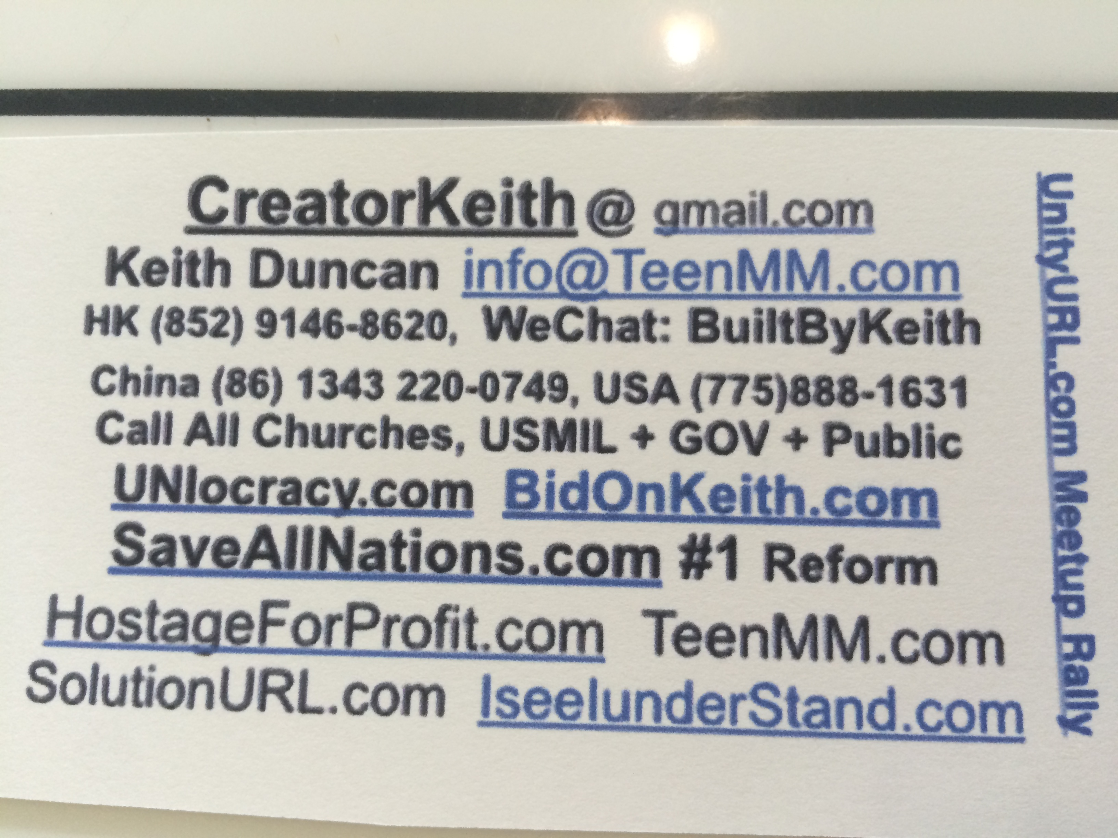
philip@AuerBach-Intl.com .155 cents per word. 1000 words is $155.00 usd. USA+1(415)592-0042 x107

לעולם. הורדה: BBK20150206OneDegreeSeparation-SolutionURL-183.pdf וקדימה. USMilitary, USGOV, העיתונות, הציבור, ואומות אחרות יארחו מסיבות העיתונאים של קית 'כדי להסיר שחיתות וחסותו ללמד את העולם שלנו לאהבה. קית 'מציעה שירותי ראשו www.BidOnKeith.com לכל הממשלות, חברה, ארגונים, הכנסיות, + ציבורי כמס' 1 Sovereign שגריר השליח.

שלושת חוקי היסוד "עוקפת" שמשנים את כל המערכות המשפטיות ופיננסיות ברחבי העולם הם פשוט, פשוט, וחלים על כל הממשלות, תאגידים, ארגונים, ואפילו זרמי הכנסייה כמו זה הוא המנגנון ויסות העצמי הראשון כדי לשמור על שלום , חוק, סדר + על ידי רצונו של העם. 1. אזרחים יש זכות הצבעה אלקטרונית בנושאים חשובים ולכוון מנהיגי יועצם לייצג את רצונו של הרוב. הצבעות נשמרות באופן אלקטרוני על ידי זיהוי ייחודי להוכיח היסטורית הצבעה כדי שלא הונאה אולי יכולה להתרחש.
2. אזרחים של כל מחוז להחליט הכנסה של המנהיגים. מנהיגים חייבים לחשוף את כל ההוצאות החודשיות בדיוק כמו כל עסק שנערך בפומבי. מקבלים בונוסים על ידי הצבעה רוב האזרח כאשר מנהיגים לבצע עם תוצאות יוצאות דופן.
3. אם אתיקה מופרת או אם מנהיגים להשתמש בכספים אישיים או כל המשאב אחר שיוכיחו שהם ספסרות, אזרחים יכולים להדיח אותם ברוב הקולות לרץ קופצים רצוף לחדש מונח זה. פוליטיקה בוטלו לחלוטין.

תהליכים שיטתיים אלה לחסל הצבעה בבחירות, שומרים על מחזורי הבחירות ללא כל ריצת מחיקות, וקווי סדרה של נבחרי ציבור לכל משרד, אם הזוכה העיקרי אינו מייצג המחוז שלהם. חוקים אלה באמת לשנות את כל מערכות המשפטיות ופיננסיות בעולם על ידי הסרת ספסרות פלילית ושחזור אתיקה, כי הם כמעט חלל באמצע הנוכחי לתפקידי מנהיגות ברמה גבוהה. זה חל גם על כל הארגונים, הכנסיות, וחברת התקנון לשים ProfitShareHolders.com לפעולה המאפשרת לכל העובדים ובעלי המניות לשלוט בהוצאות חברה, שהמנהלים וניהולם, ולנהל את הדיבידנדים שלהם וברווחיות. פשוט לשאול www.BidOnKeith.com CreatorKeith.com להסביר. זה כל כך קל ליצור קשר עם קית 'בסין (86) 1343-220-0749 כארה"ב הצבאית וה- FBI לבוא למצוא קית'.

תקציר: פנק את המנהיגים כיועצים בתשלום עם אחריות מלאה תוך שימוש בטכנולוגיה לפקד ייצוגם. זהו פתרון # 1 בכל הזמנים. לעולם לא יהיה תירוץ כל לכל מחוקק, ממשלה, או אומה לא לחוקק חוק זה מקומי + חוקתי תיקון ו'חוקים עוקפים 'פשוט כמו סוכנות ידיעות AP, USGOV, והציבור נמצא כעת באופן פעיל מחדש שידור ISSUE # 1 זה ומפרט את דולר QuadTrillion / EURO / פז יתרונות / וכו 'וכתוצאה מכך $$$.

במונחים פשטניים, לשקול את תחרות מיס אמריקה. אם הזוכה הפופולרי ההצבעה חשוד בעבירות אתיקה, ברצף הרץ הקופצים להניח המקום העליון. כולם עונים על הפרות אתיקה. מאות אנשים יחולו על כל חבר קונגרס, ראש העיר, מועצה, שופט, מפקד המשטרה, מועצה לחינוך, ועמדות נבחרו אחרות ברחבי העולם. כל אדם הוא מנע מספסרות ופעילות פלילית על ידי שני הבוחר / אזרחים ומתנגדיהם. זה משמר את תהליך הבחירות וBY-חולף ביותר של חוקי הבחירות ואסטרטגיות מימון קמפיין בשימוש על ידי ועדות פעולה פוליטיות ומנהלים אכזריים לשים 'strawmen' במקום להשיג מימון וטיפול מועדפים.

ממשלת ארה"ב, הכנסיות, כל אכיפת החוק, לחץ, והציבור תמיד היו 100% עוסקים בטרגדיה האמיתית והסוף-התוצאה של טבעו של האל של עבודת השליחות העולמית של קית 'שמשכלל את כל משפטי, פיננסי, תרבותי ורוחני מערכות. עכשיו אני ממשיך בעולם במהלך חג הפסחא 2015 ירושלים, הוותיקן, אסיה, ואירופה עם BidOnKeith.com להשלים תחזיות כמס '1 Sovereign שגריר + שליח לכל אומות, כנסיות, הממשלות, הצבאי, תאגידים, והציבור עם הגנה מלאה של ממשלת ארה"ב כפי שהם מממנים משימות ההומניטריות הסופיות שלי שבאמת נדרשות www.SaveAllNations.com עם IseeIunderStand.com וIseeJustice.com לשימוש השיטתי של המילה של אלוהים, שכל ישר, + טכנולוגיה. אלו הם רק הפתרונות שימנעו רצח עם העצמי של האנושות שמתרחש עכשיו. פשוט צור קשר עם קית 'לראיון של החיים שלך. התקשר ארה"ב הצבאית מייד כך קית 'סוף סוף יכולה לתחקר אותם על שהם הפושעים באטלנטה ג'ורג'יה, נורפולק VA, ווושינגטון הבירה זו היא קריטית לפשעי סייבר קיצוניים איום ביטחוני הבינלאומי שנערכו על ידי טרור # 1 WhereIsRobertRose.com לחץ על וידאו: http://youtu.be/JYK-KRB6jg4 על IseeJustice.com IseeIUnderstand.com

למיטב היושרה הקיצונית שלי ויכולת מחקר המשפטית של מעל שמונה אלף שעות אדם על חשבוני הקיצוני וסכנה, זה חוקתי הושלם היסטורי, פיננסי, משפטי, ויצירות תרבותיות המפרטת את המתודולוגיה שלב-אחר-צעד לשינוי העולם שלנו. רוב # 1 יצירות מופת שכל ישרות אלה נהרסו על ידי עבריינים מסוימים מאוקטובר 3, 2011 להציג למנוע gifting של קית 'למעשים של חוכמה לעולם שלנו. קית 'דאנקן מציג פתרונות העולם משתנה תחת הגנה על זכויות היוצרים בארה"ב הפטנטים סחר משרד USPTO.gov, החוקים בינלאומיים, וחוקים אוניברסליים עם שום תירוצים באמצעות הסברים פשוטים, ברורים, והגיוניים. ציטוט רוזוולט: "הם ששואפים להקים מערכות של הממשלה מבוססת על משטור של כל בני האדם על ידי קומץ של שליטים בודדים ... קוראים סדר חדש זה זה לא חדש וזה לא בסדר.". פתרון אחד זה מאפשר לכל האזרחים לנהל ולשלוט בכל הממשלות והתאגידים שלהם עכשיו. צור קית דאנקן וUSMilitary להצטרף תנועת הרפורמציה זה # 1 לא פוליטית עכשיו.

יש לי מורשת יהודית נרחבת המכונה יהודי משיחי, שיכול בקלות להיות מאושר. אני אפילו ישירות פניתי צבאי ישראל כאשר הייתי בתל-אביב, אמאוס, ירושלים ב -1 באפריל עד 6 באפריל, 2015. אני מבקש את האומה עברית כדי לתמוך במאמצים שלי וקשר עם ממשלת ארה"ב ברמות הגבוהות ביותר לשאול אותם למה הם מסרב לאפשר לי את הכבוד המקראי של תחקיר כולו בארה"ב וכל המדינות אחרות, פשוטו כמשמעו, www.SaveAllNations.com זה מטרת הפעם בחיים שלי כמו שאני מכין את הדרך עם אחרים רבים לבואו של אדוננו.

ORIGINAL ENGLISH broadcast to world.

July 12 VISITOR COUNT: 23,302 as of 7/12/2015 8:36:52 PM
Update HITS: 23,283. 19,576. 18,643 May 26. 13582 March 23. 12642 Feb 5. 2013 Sept 17. 1860 Sep 10

### For IMMEDIATE PRESS RELEASE and Broadcast to the WORLD.
Download: BBK20150206OneDegreeSeparation-SolutionURL-183.pdf and forward.

The USMilitary, USGOV, PRESS, PUBLIC, and other Nations will host Keith's Press Conferences to REMOVE Corruption and sponsor him to teach our world to LOVE.
Keith offers his Prime www.BidOnKeith.com services to all governments, company, Organizations, Churches, + Public as the #1 Sovereign Ambassador Emissary.

The THREE BASIC "BY-PASS" LAWS that change all legal and financial systems around the world are simple, straightforward, and apply to all governments, corporations, organizations, and even church denominations as this is the first self-regulating mechanism to maintain PEACE, LAW, + ORDER by will of the PEOPLE.
1. Citizens have right to electronically VOTE on important matters and direct their consultant leaders to represent the will of the majority. Votes are electronically retained by unique ID to prove voting history so that no fraud can possibly occur.
2. Citizens of each district decide the leaders' income. Leaders must disclose all monthly expenses just like any publicly held business. Bonuses are given by majority citizen vote when leaders perform with outstanding results.
3. If ethics are violated or if leaders use personal funds or any other resources that prove they are profiteering, citizens can oust them out by majority vote for successive runner-ups to resume that term. Politics are completely eliminated.

These systematic processes eliminate electoral voting, maintains the election cycles without ANY run-offs, and lines up a series of elected officials for each office if the primary winner fails to represent their district. These laws truly change all legal and financial systems world-wide by removing criminal profiteering and restoring ethics that are almost void in the current middle to high level leadership positions. This also applies to all organizations, churches, and Corporation By-Laws to put ProfitShareHolders.com into action that enables all employees and shareholders to control company expenses, who are their executives and management, and manage their own dividends and profitability. Simple ask www.BidOnKeith.com CreatorKeith.com to explain. It is so easy to contact Keith at China (86) 1343-220-0749 as the USA Military and FBI come find Keith.

SUMMARY: Treat Leaders as PAID CONSULTANTS with full ACCOUNTABILITY using technology to command their representation. This is the #1 SOLUTION of all time. There will never be any excuse for any lawmaker, government, or nation to NOT enact this local law + Constitutional Amendment and simple 'BY-PASS LAWS' as the Associated Press, USGOV, and public are now actively re-broadcasting this #1 ISSUE and detailing the resulting QuadTrillion USD/EURO/PESO/etc $$$benefits.

In simplistic terms, consider the Miss America pageant. If the popular vote winner is suspected of ethics violations, the runner-ups sequentially assume the top place. Everyone watches for ethics violations. Hundreds of people will apply for each Congressperson, Mayor, Council, Judge, Police Chief, Board of Education, and other elected positions around the world. Each person is prevented from profiteering and criminal activity by both the voter/citizens and their opponents. This preserves the election process and BY-PASSES most of the election laws and campaign funding strategies used by Political Action Committees and ruthless Executives to put 'strawmen' in place to obtain favorite funding and treatment.

The USA Government, Churches, all Law Enforcement, Press, and the Public have always been 100% engaged in the true tragedy and end-result of God's nature of Keith's world-wide mission work that perfects all legal, financial, cultural, and spiritual systems. I now continue internationally during Easter 2015 to JerUSAlem, the Vatican, Asia, and Europe with BidOnKeith.com to complete predictions as the #1 Sovereign Ambassador + Emissary for all Nations, Churches, Governments, Military, Corporations, and the Public with full protection of the USA Government as they sponsor my final humanitarian missions that truly are required to www.SaveAllNations.com with IseeIunderStand.com and IseeJustice.com per systematic use of GOD's word, common sense, + technology. These are the only solutions that prevent mankind's self-genocide that is occurring right now. Simply contact Keith for the interview of your lifetime. Call the USA Military immediately so Keith can finally debrief them on who are the criminals in Atlanta GA, Norfolk VA, and Washington D.C. This is critical to international security threat extreme cyber crimes conducted by #1 Terrorist WhereIsRobertRose.com .

CLICK VIDEO: http://youtu.be/JYK-KRB6jg4 on IseeJustice.com and IseeIUnderstand.com
To the best of my extreme integrity and forensic research ability of over eight thousand man-hours at my own extreme expense and peril, this is the completed historical Constitutional, Financial, Legal, and cultural works detailing the STEP-BY-STEP methodology to CHANGE our world. Most of these #1 common sense masterpieces were destroyed by specific CRIMINALS from Oct 3, 2011 to present to prevent Keith's gifting of ACTS of WISDOM to our world. Keith Duncan presents HIS world changing solutions under protection of US Patent Trade Office USPTO.gov copyright, International Laws, and UNIVERSAL LAWS with NO excuses using simple, clear, and rational explanations. FDR quote: "They who seek to establish systems of government based on the regimentation of all human beings by a handful of individual rulers... call this a New Order. It is not new and it is not order." This one solution enables all citizens to manage and control all of their governments and corporations now.

Contact KEITH DUNCAN and USMilitary to JOIN this #1 NON-POLITICAL REFORMATION MOVEMENT now.
Special broadcast to the Israelis and all Hebrews. I have extensive Jewish heritage referred to as a Messianic Jew, that can easily be confirmed. I even directly contacted Israel Military when I was in Tel-Aviv, Emmaus, JerUSAlem on April 1 through April 6, 2015. I ask for the Hebrew nation to support my efforts and contact the USA Government at the highest levels to ask them why they refuse to allow me the biblical honor of debriefing the entire USA and all other nations to literally www.SaveAllNations.com That is my life time purpose as I prepare the way with many others for the coming of our Lord.



